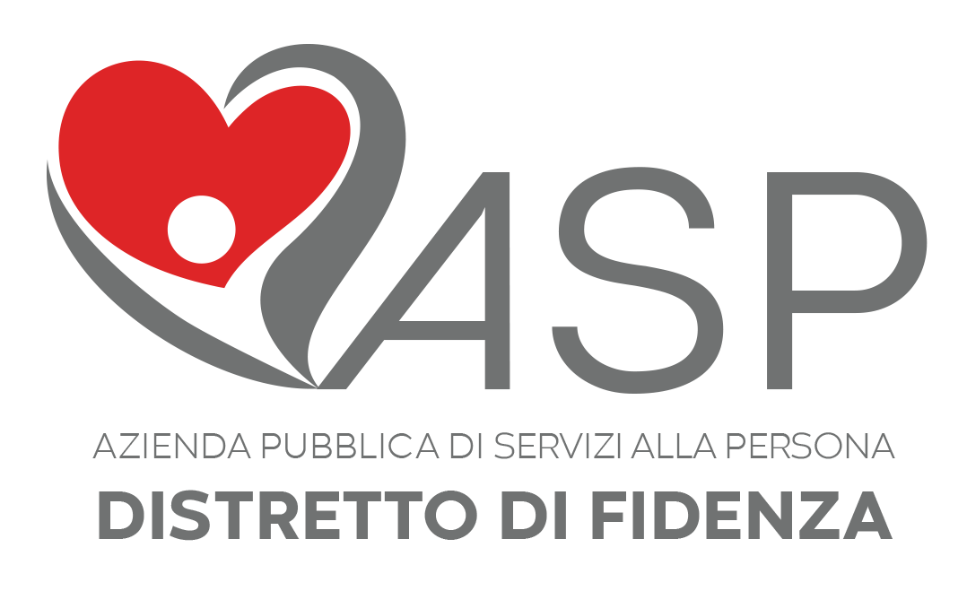/

Progetto “C.I.A.O. Con l'Italiano Andare Oltre”

Scheda materiale da inserire al punto 4.1

TITOLO | I sentimenti e le parole dei sentimenti.
Autore  (scuola) | I.I.S.S. “Paciolo-D’Annunzio”
Data di stesura | Maggio 2017
Destinatari - Utenti | Alunni di 1^ Superiore.
Abstract | Lavorare sul lessico dei sentimenti.
Indicazioni sull’utilizzo | UD completa di schede da compilare.
Nome file o link | UDA Rete CIAO Paciolo-D’Annunzio.

Scheda compilata da: prof.ssa Marilisa Antifora e prof.ssa Franca Desolda.

